PHÒNG GD & ĐT QUẬN LONG BIÊN  TRƯỜNG TIỂU HỌC GIA THƯỢNG  Họ và tên HS:…………………………………  Lớp: 1A…. | Thứ ngày tháng năm 202….  BÀI KIỂM TRA ĐỊNH KÌ HỌC KÌ II  Năm học 2022 – 2023  Môn Tiếng Việt – Lớp 1
Điểm | Nhận xét của giáo viên  ……………………………………………………………………………  …………………………………………………………………………  …………………………………………………………………………
I.Đọc thành tiếng (6 điểm)
II. Đọc thầm bài văn và làm bài tập ( 4 điểm)
1. Đọc thầm đoạn văn và khoanh tròn vào đáp án đúng:
Chõng tre của bà
Tôi thích nhất là được cùng bà nằm trên chõng tre vào mỗi đêm hè.
Bà đặt chiếc chõng tre ngoài hiên nhà. Tôi ôm chiếc gối nhỏ ra nằm cạnh bà. Màn đêm thật yên tĩnh.
Tôi nghe rõ từng nhịp thở của bà, đều đều và hiền lành. Bà kể chuyện cổ tích cho tôi nghe. Giọng bà thủ thỉ, lúc trầm lúc bổng và thoáng vị trầu cay. Cùng với tiếng vỗ nhẹ nhàng của bà ru cho tôi ngủ. Tiếng vỗ nhẹ nhàng ấy mới thân thương làm sao!
Theo Hồ Huy Sơn
Khoanh tròn chữ cái đặt trước câu trả lời đúng:
Câu 1: Bạn nhỏ thích nhất được nằm cùng ai trên chiếc chõng tre? (0,5 điểm)
A. ông B. bà C. bố D. mẹ
Câu 2: Bà đặt cái gì ở ngoài hiên nhà? (0,5 điểm)
A. một cái chổi rơm B. chiếc gối nhỏ
C. chiếc chõng tre của bà C. chiếc xô đựng chổi lau nhà.
Câu 3: Bà kể chuyện gì cho bạn nhỏ nghe? (0,5 điểm)
A. chuyện quanh em B. chuyện của bà C. truyện cười D.chuyện cổ tích
Câu 4: Bà đã làm gì để cậu bé ngủ? (0,5 điểm)
A. Bà hát cho cậu nghe. B. Bà cho cậu nghe nhạc.
C. Bà kể chuyện và vỗ nhẹ cho cậu ngủ. D. Bà bế ru cậu khắp sân nhà.
Bài 2: Sắp xếp thành câu có nghĩa phù hợp rồi viết lại: ( 1 điểm)
lão / con / bắt / vàng. / cá / được / Ông
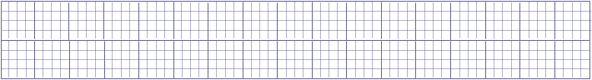

Bài 3: Nối ô chữ ở cột A với ô chữ ở cột B cho phù hợp (1 điểm)

A |  | B
Quả cam |  | quạt mát cho em ngủ trưa.
Thuyền buồm |  | gió rét, lạnh buốt.
Mẹ |  | ra khơi bắt cá.
Mùa đông |  | chín,thơm ngọt lịm.

Điểm | Nhận xét của giáo viên  ……………………………………………………………………………  …………………………………………………………………………  …………………………………………………………………………
I. Tập chép (6 điểm)
Trong vườn thơm ngát hương hoa
Bé ngồi đọc sách gió hòa tiếng chim
Chú mèo ngủ mắt lim dim
Chị ngồi bậc cửa xâu kim giúp bà.
PHÒNG GD & ĐT QUẬN LONG BIÊN  TRƯỜNG TIỂU HỌC GIA THƯỢNG  Họ và tên HS:…………………………………  Lớp: 1A…. | Thứ ngày tháng năm 202….  BÀI ÔN KIỂM TRA ĐỊNH KÌ HỌC KÌ II  Năm học 2022 – 2023  Môn Tiếng Việt – Lớp 1
\

II. Bài tập (4 điểm)
Bài tập 1: Chọn từ ngữ đúng điền vào chỗ trống (1 điểm)
a. Cái (trống / chống )………………trường em
b. Mùa hè cũng (ngỉ/ nghỉ)………….………
c. Suốt ba tháng (liền/ niền)………….………
d. Trống (nằn /nằm)………………….. ở đó
Bài tập 2: Điền vần uyên hoặc vần uyêt (1 điểm)
Bé gấp chiếc th………….. giấy
Mùa đông, t…………. rơi phủ trắng.
Bài 3: Em hãy đặt câu cho bức tranh sau: (1 điểm)
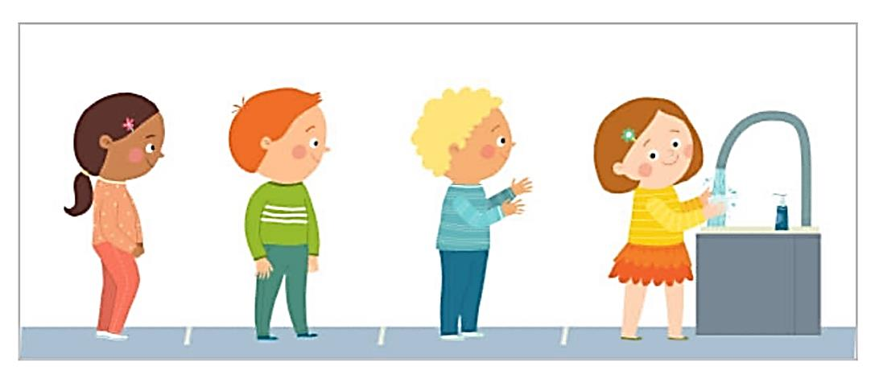

Bài 4: Nối đúng (1 điểm)
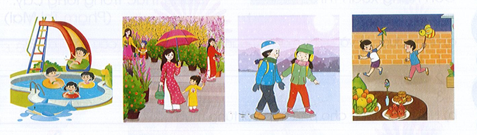

Mùa hè
Mùa thu
Mùa xuân
Mùa đông

HƯỚNG DẪN CHÂM KTĐK CUỐI NĂM
Năm học: 2022 – 2023
Môn Tiếng Việt
A. BÀI ĐỌC
1. Câu 1: B Câu 2: C Câu 3: D Câu 4: C
2. Sắp xếp đúng được 1 điểm.
3. Mỗi đáp án đúng được 0,25 điểm

B. BÀI VIẾT
I. Tập chép (6 điểm)
- HS nhìn chép bài thơ
+ Tốc độ đạt yêu cầu: 1 điểm
+ Viết đúng kiểu chữ, cỡ chữ: 2 điểm
+ Viết đúng chính tả, không mắc quá 5 lỗi: 2 điểm
+ Trình bày đúng quy định, sạch đẹp: 1 điểm
II. Bài tập ( Điền đúng mỗi dòng được 0,25 điểm)
Bài 1:
a. trống
b. nghỉ
c. liền
d. nghĩ
Bài 2: ( Điền đúng mỗi dòng được 0,5 điểm)
- uyên
- uyêt
Bài 3: Đặt câu đúng không sai lỗi chính tả được 1 điểm. Mỗi lỗi chính tả trừ 0,25 điểm.
Bài 4: Mỗi đáp án đúng được 0,25 điểm

